KURIKULUM KOMPUTER

Pertemuan 1

Minta kerjakan EN 5. Ujian untuk perkenalan. Setting dulu: (Di bagian Tampilkan, centang semua)

Pertemuan 2

Perhatikan posisi jari yang benar. Letakkan di terminalnya masing-masing. Latihan ngetik asdf jkl; di Word (untuk goal-nya)

Pertemuan 3

Selesaikan dari 1.1 sampai 4.4 dengan kecepatan rendah. Nggak ada patokan standarnya. Yang penting benar aja dulu ngetiknya

Pertemuan 4

Selesaikan dari 4.1 sampai 4.4 dengan standar kecepatan 40 WPM dan akurasi 80%

Pertemuan 5

Jelaskan ke santri bahwasanya kalau ngetik jangan ngelihat keyboard

Pertemuan 6

Jelaskan ke santri bahwasanya kalau ngetik itu harus sesuai dengan terminalnya supaya nggak tegang

Pertemuan 7

Ambil satu ujian tes di aplikasi dengan standar kecepatan 60 WPM dan akurasi 80%

Pertemuan 8

Coba cocokkan yang tepat:

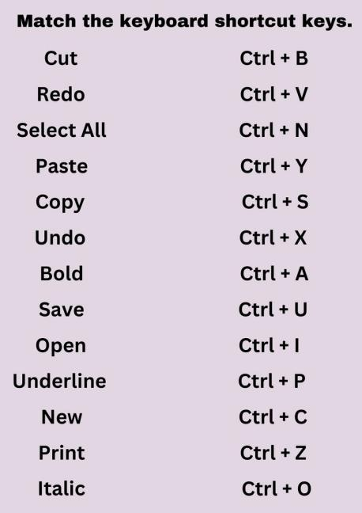

Pertemuan 9

Minta kerjakan EN 5. Ujian dengan standar kecepatan 60 WPM dan akurasi 80%

Pertemuan 10

Ambil satu ujian tes di aplikasi dengan standar kecepatan 80 WPM dan akurasi 80%

Pertemuan 11

Pengenalan fitur-fitur Microsoft Word. Targetnya, anak-anak bisa membuat file baru, menyimpan file, dan mengeprint file

Pertemuan 12

Fokus di bold, italic, dan underline

MASALAH LOGIKA

Sering menjadi pernyataan, apakah komputer dengan software-nya dapat menggantikan otak manusia? Jawabnya cukup sederhana, tidak seluruhnya. Tidak semua kemampuan otak manusia dapat digantikan oleh komputer, meskipun demikian beberapa kemampuan yang dimiliki oleh komputer ternyata mengalahkan otak manusia. Contoh untuk itu seperti memori, keuletan bekerja, ketelitian, dan kecepatan. Itu pun terbatas pada pembandingan dengan manusia normal.

Namun demikian, sangat banyak pekerjaan otak manusia yang tidak dapat digantikan oleh komputer, seperti timbang rasa dan sejenisnya, tetapi tidak untuk pengambilan keputusan terprogram.

